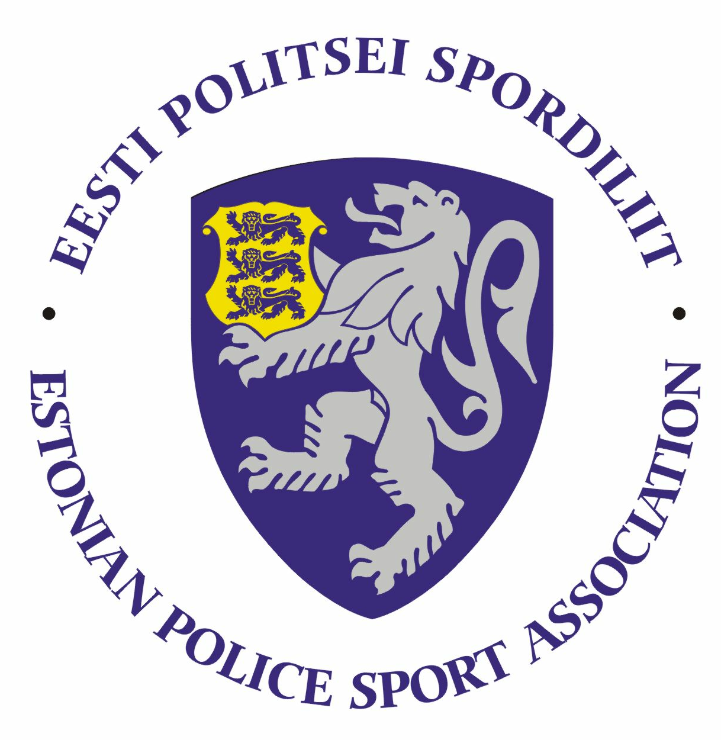

2020.a Politsei- ja Piirivalveameti rattakrossi meistrivõistluste

JUHEND

I Eesmärk ja ülesanded
- Populariseerida sporti politseiasutuste teenistujate, Sisekaitseakadeemia politsei- ja piirivalvekolledži teenistujate ja politseikadettide ning abipolitseinike hulgas
- Selgitada 2020. aasta Eesti politsei parimad rattakrossi sõitjad.
- Arendada võimalusel koostööd teiste jõustruktuuride sportlastega

II Aeg ja koht

Võistlus toimub 27. augustil 2020 Pärnumaal, Jõulumäe Tervisespordikeskuses

III. Võistlusklassid, võistlusdistants ja reeglid

- võistlusklass D21 (sünd hiljem kui 1986)
- võistlusklass D35 (sünd 1985–1976)
- võistlusklass D45 (sünd 1975 ja varem)
- võistlusklass H21 (sünd hiljem kui 1986)
- võistlusklass H35 (sünd 1985-1976)
- võistlusklass H45 (sünd 1975 ja varem)

Võisteldakse ühisstardis. Meestel võistlusmaa on orienteeruvalt 20 km, naistel 15 km. Jalgrataste klass on vaba.
Rada on tähistatud võistluspäeva hommikul ja tutvumiseks avatud kuni stardini; Mobiiltelefonide, pleierite, raadiote jms kaasa võtmine ning kasutamine võistluse ajal on keelatud.
Võistlejatel on kiivri kandmine kohustuslik.

IV. Ajakava:

11.00-11.45 – mandaat
11.50 – võistluste avamine
12.00 – ühisstart D21, D35, D45
13.00 – ühisstart H21, H35, H45
14.00 – autasustamine

*korraldajatele jäetakse õigus teha ajakavas muudatusi

V. Osavõtjad
Võistlusest võivad osaleda politseiametnikud, politseiasutustes täis- ja osalise tööajaga töötavad teenistujad, kaitsepolitseiametnikud, pensionile läinud politseiametnikud ja teenistujad, Sisekaitseakadeemia politsei- ja piirivalvekolledži teenistujad ja kadetid ning abipolitseinikud. Samaaegselt selgitatakse välja Päästeameti parimad rattakrossi sõitjad.

VI. Registreerumine
Osalejad saavad end registreerida oma spordikoordinaatoritele (või puhkuste ajal nende asendajatele) hiljemalt 17.augustiks 2020 a.
Lõuna prefektuur – ulvi.jukk@politsei.ee
Ida prefektuur – taavi.toomel@politsei.ee
Põhja prefektuur/ PPA– Triin Sarapuu; triin.sarapuu@politsei.ee
Lääne prefektuur – rein.kynnap@politsei.ee

VII. Autasustamine
Autasustatakse iga võistlusklassi kolme paremat sportlast medali ja võimaluse korral meenega.

VIII. Muud
Võistluste korraldamise ja läbiviimisega seotud kulud kannab spordiklubi TS. Võistlejate lähetamisega seotud kulud võistlusele kannab lähetav politseiasutus.

Pesemisvõimalused Jõulumäe Tervisespordikeskuses, tasu 1€ inimese kohta.

